中考物理中高档压轴题专题训练
1、为了将放置在水平地面上、重G=100 N的重物提升到高处。小明同学设计了图24（甲）所示的滑轮组装置。当小明用图24（乙）所示随时间变化的竖直向下拉力F拉绳时，重物的速度υ和上升的高度h随时间t变化的关系图像分别如图24（丙）和（丁）所示。若重物与地面的接触面积S=5×10⁻² m²，不计摩擦，绳对滑轮的拉力方向均可看成在竖直方向。求：
F
G
（1）在2~3s内，拉力F的功率P及滑轮组的机械效率η。
（2）在1~2s内，拉力F做的功W。
（3）在0~1s内，重物对地面的压强p。
t/s
1
3
0
2
F/N
乙
10
50
30
20
40
t/s
1
3
0
2
υ/（m/s）
丙
1．25
2．50
2．50
t/s
1
3
0
2
h/m
丁
1．25
3．75

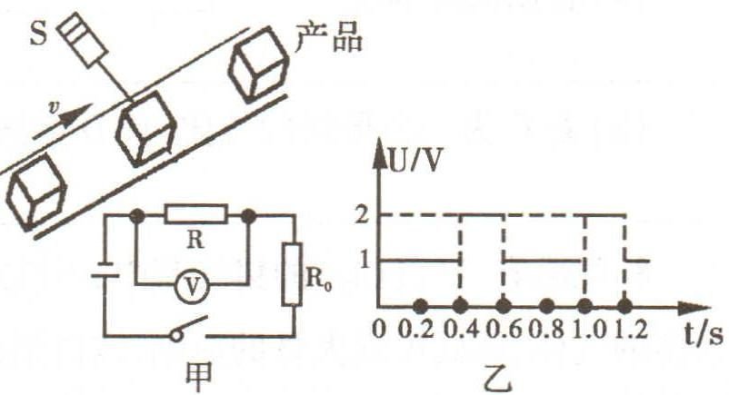
2、如图甲所示，是某工厂的水平传送带上的产品运输及计数装置示意图。其中，电源电压为3V，定值电阻R₀的阻值为200Ω ；S为激光光源，能发射一条粗细忽略不计的光线；R为光敏电阻，当有光照射时，其阻值较小，无光照射时，其阻值较大。水平传送带上的产品均是密度ρ =2.5 x 10³kg/m³的相同正方体。当水平传送带上的产品和传送带一起以速度v =0.5m/s匀速通过S与R之间时，射向光敏电阻的光线被产品挡住，光线始终与正方体靠近光源一侧的表面垂直，通过电压表测出光敏电阻R两端电压随时间变化的规律如图乙所示(g = 10N/kg)。
则:：①定值电阻Ro消耗的最大功率是多少？
②水平传送带对每个产品的支持力为多少？

3、家庭室内装修要用到某种液体乙烯材料和三混粉，工人师傅使用加热与搅拌为一体的用电器，下图是该用电器的工作原理图。先在室温下把液体乙烯材料放入容器中，温控旋转开关接ab开始加热，发光二极管正常发光，当液体温度达到70℃；温控旋转开关自动接cd，发光二极管熄灭，电动机起动，再倒入三混粉在容器中保温搅拌，搅拌均匀后，涂抹到墙壁上使之更加平滑牢固。旋转开关接ab时电路消耗功率为1522W，旋转开关接cd时电路消耗功率为1200W，电动机正常工作的功率为1100W，发光二极管L规格为“2V 0.2W”，R₁是加热电热丝，R₂是保温电热丝，R₀为保护发光二极管正常工作的限流电阻。(忽略温度对电阻的影响)
（1）用电器正常工作时，求保温电热丝R₀的电阻值。
（2）液体乙烯材料质量为6kg，初温为20℃，求温控旋转开关接ab开始加热到刚接cd时，液体乙烯材料吸收了多少热量【C_{液}=1.8×10³J／(kg℃)】
（3）温控旋转开关接ab开始加热到刚接cd时，电路正常工作了6分40秒，该过程中加热电热丝产生的热量为多少?
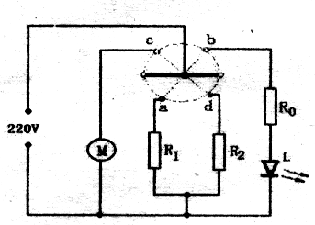

4、将高为10cm的圆柱体甲放在水平地面上，细绳的一端系于圆柱体甲上表面的中央，另一端竖直拉着杠杆的A端。当把质量为800g的圆柱体乙悬挂在杠杆的B端并处于圆柱形容器M中时，杠杆在水平位置平衡，如右图，此时圆柱体甲对水平地面的压强为3200Pa。把质量为900g的水注入容器M中，水未溢出，水静止后，水对容器M底面的压强为2500Pa，圆柱体甲对水平地面的压强为5000Pa。已知：AO:OB=2:3，容器M的底面积为60cm²，不计杠杆的质量，g取10N/kg，则圆柱体甲的密度为 kg/m³。
O
A
甲
B
M
乙

5、履带式推土机在松软和泥泞的作业环境下发挥着巨大的作用.图25为某品牌履带式推土机,右下表为其主要参数.根据表中提供的信息,回答并计算下列问题:
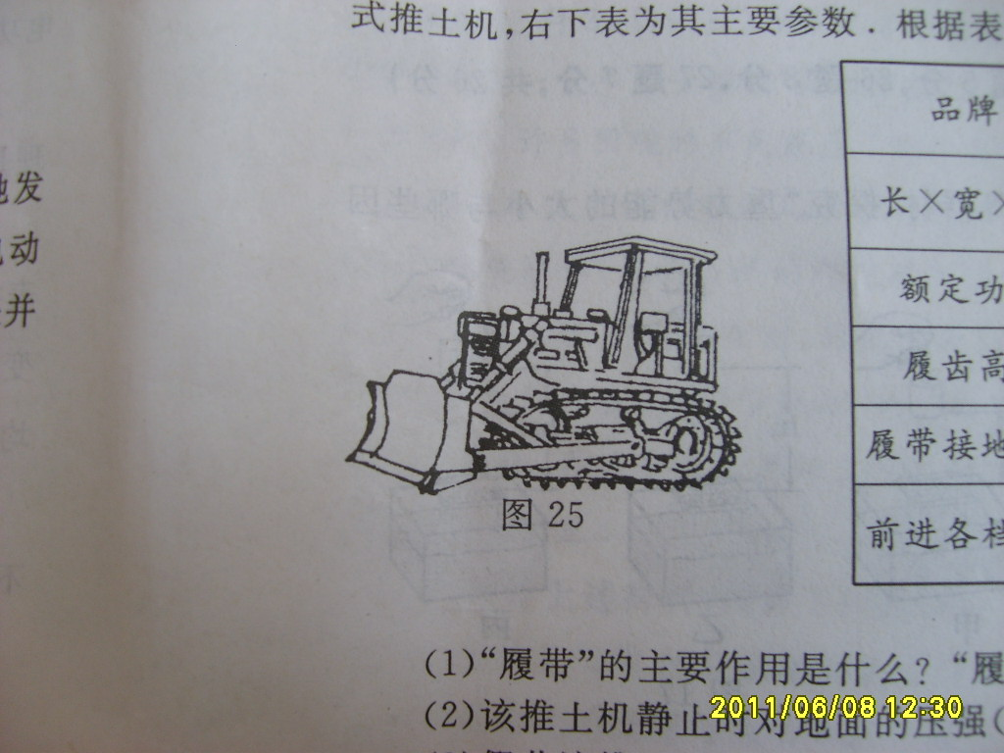
品牌 | ×××履带式推土机 | 型号 | NT855-B280
长×宽×高 | 6430×4035×3015mm | 使用质量 | 20000kg
额定功率 | 169kW | 额定转速 | 2000rpm
履齿高度 | 72mm | 履带板宽度 | 900mm
履带接地长度 | 3300mm | 爬坡能力 | 30
前进各档速度 | 0-3.8-6.8-11.3km/h | 后退各档速度 | 0-4.9-8.2-13.6km/h

(1)“履带”的主要作用是什么?“履齿”的主要作用是什么?
(2)该推土机静止时对地面的压强(g取10N/kg).
(3)假若该推土机以额定功率进行推土作业,在平直的场地上以1m/s的速度匀速行驶了5m,求推土机所受的阻力和推土机所做的功.

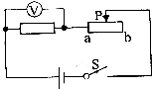
6、如图的电路中，电源电压保持不变，定值电阻的阻值是4Ω，滑动变阻器的最大阻值10Ω。滑片P置于滑动变阻器的中点时，电压表示数为8V；当滑片从中点向b端移动距离s后，电压表示数变为6V；当滑片从中点向a端移动距离s后，电压表示数为

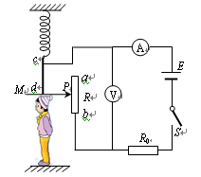
7、下图是小明设计的一个简易电子身高测量仪的示意图。其中，电源电压恒为6 V，保护电阻R₀=20 Ω；R是一只固定着的、竖直放置的硬电阻棒、总长为40 cm，其接入电路的电阻与接入电路的棒长成正比；金属杆cd和MP（右端P是滑片）与电路接触良好，电阻不计。小明用该测量仪对小聪、小英和小亮的身高进行了测量，其数据见下表。若已知小英测量时，滑片恰在电阻棒ab的中点位置，则根据题中提供的信息将表中数据填完整。从理论上分析，该测量仪的身高测量范围是
 | 小聪 | 小英 | 小亮
A表示数I/A | 0.20 | 0.15 | 0.12
V表示数U/V | 2.0 | 3.0 | 3.6
身高h/m |  | 1.6

8、如图甲是小华同学设计的一种测定油箱内油量的装置，其中R。为定值电阻，R为压敏电阻，其阻值隧所受压力变化的图像如图乙。油量表由量程为0～3V的电压表改装而成。已知油箱重80N，压敏电阻R能够承受的最大压力为800N。电源电压保持6V不变．(g取10N／kg)
(1)若压敏电阻与油箱的接触面积是4×10^{－4}m²，则压敏电阻能承受的最大压强为多大?
(2)若油箱内油的密度为0.8×lO³kg／m³，则此油箱最多可装多少立方米的油?
(3)若压敏电阻受到最大压力时，电压表的示数达到最大值，则定值电阻R。的阻值为多大?
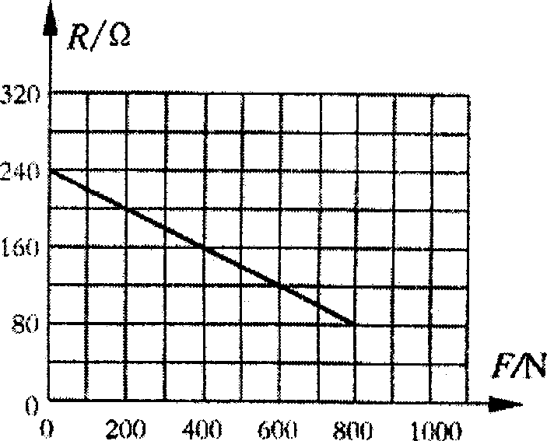
(4)为了判断此油量表的刻度是否均匀，需了解R₀两端电压U₀与油量V的关系，请推导此关系式．

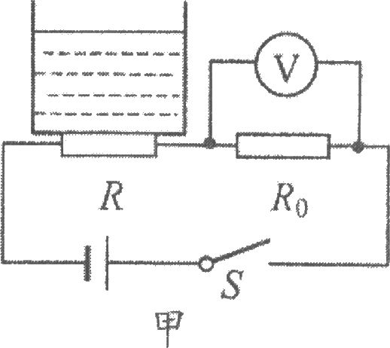

9、在如图甲所示储能电站中，蓄水池A中的水通过管道B推动水轮机带动发电机发电。用电低峰时潜水泵把水从D池抽到A池。图乙是储能发电控制原理图，水流接口与图甲中的管道B的最低点接通。白天光控开关闭合，当水的压强大于ρh₂g时弹簧推动开关K使1和2两点接通，在电磁继电器作用下触点3与5接通，电动水闸M打开，水流通过管道B推动发电机工作，夜晚光控开关断开或白天水压不足以推动开关K时，电动水闸M关闭，发电机停止工作。
(1)发电机发电过程中的能量转化是 。
(2)请完成乙图的电路连接。
(3)若圆柱形储水池A的半径为R，如图甲所示，0点为整池水的重心，A池的顶部距最低点B的距离为H，OB两点距离为h₁，池底与B点的距离为h₂，若发电机的效率为80%，A池装满一池水时，该发电设备一次能发多少电能?若一次发电时间为t，则发电机的发电功率为多少?(忽略水管直径和发电机的大小，要求写出推导过程，不要求代入具体数据计算)。
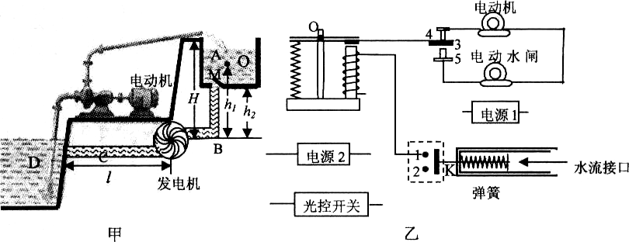

10、在长沙市地铁二号线建设工地，有一“塔吊”正在准备起吊一底面积为0.8m²、质量为2400kg的圆柱形重物；如图所示，A为塔吊的配重，OB为塔吊的起重臂，C为能在起重臂上移动的载重小车，载重小车下挂有滑轮组，OB=25m。当载重小车在B点时，能安全起吊重物的最大质量是1200kg。现在载重小车从距离O点为10m的载重臂上，准备起吊该圆柱形重物（不计挂钩、滑轮组和钢丝绳重及摩擦。g=10N/kg）问：
（1）起吊前，该重物对地面的压强为多大？
（2）起吊后，当重物匀速上升时，载重小车下每段钢丝绳的拉力为多大？
（3）如果将重物匀速提升20m，则拉力做功多少？
（4）塔吊将重物从起吊点提升20m后，载重小车最多能向B点方向再平移多少米，才能保证安全工作？
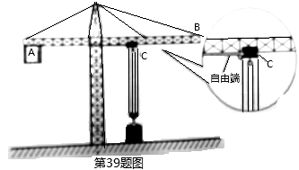

11、长江中下游遭遇了50年以来最长时间的干旱，各地都在抽水抗旱。图20是某村抽水抗旱的示意图，水泵的流量为180m³/h（每小
时流出管口的水的体积），抽水高度H为12m。
（1）水泵的轴心距水面的高度h最大为多少?
（2）该机械装置所做有用功的功率为多少?
（3）带动水泵的动力装置为柴油机，每小时燃烧的柴油为1.25L。则整个机械装置的效率为多少?

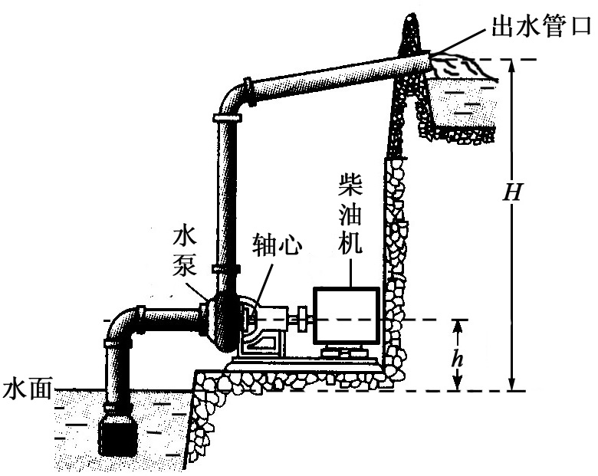
图20

12、阅读下列短文，然后回答问题。
自然界中的许多现象都和水的物态变化有关。当温暖潮湿的地面空气上升，达到一定的高度时，由于那里的温度很低，空气中的水蒸气凝结成了小水滴，就形成了美丽多姿的云朵。
有时候，在湛蓝的天空中也会出现一条长长的白色云带，就是高空中飞过的喷气式飞机“描绘”出来的。由于飞机喷出大量的烟粒，这些烟粒起着凝结核的作用，使水蒸气凝结后附着在烟粒上，形成云带，在阳光的照射下，云带呈现出白色。
（1）在形成云带的过程中主要的物态变化是什么？

（2）炎热的夏天，剥开冰棍儿的包装纸，会看到冰棍儿周围出现了“白气”，其中的原因是什么？

（3）在某些烟尘污染严重的地区，雾天比其他地区要多，其中的原因是什么？

13、阅读短文，回答问题
磁 悬 浮 列 车
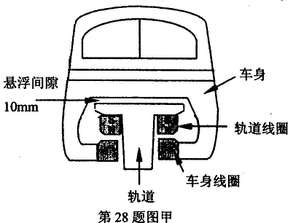
磁悬浮列车是由无接触的电磁悬浮、导向和驱动系统组成的新型交通工具，是高新技术的产物．上海磁悬浮列车示范运营线项目于2006年4月26日正式通过国家竣工验收．正线全长约30km，设计最高运行时速430km／h，单向运行时间7min20s．
(1)上海磁悬浮列车的结构如图甲所示．要使列车悬浮起来，车身线圈的上端是_________极．若列车总质量是20t，磁悬浮列车行驶时，强大的磁力使列车上升10mm，那么上升过程中磁力对列车做功_________J．(g取10N／kg)
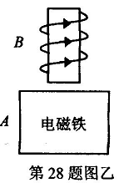
(2)如果列车在单向运行过程中，只停靠一站，那么，停靠时间约为_________s(设磁悬浮列车全程均以360km／h的速度行驶)．
(3)图乙是另一种磁悬浮列车的设计原理图，A是磁性稳定的电磁铁，安装在铁轨上，B是安装在车身上(紧靠铁轨上方)的电阻非常小的螺线管．B中电流方向如图乙所示，请在图中标出通电螺线管的N极，螺线管B与电磁铁A之间相互_________ (选填“排斥”或“吸引”)，从而使列车悬浮在铁轨上方．

14、某兴趣小组在研究扬声器结构时，发现扬声器中有一个环形磁体，他们不知道环形磁体的磁极分布情况，于是几位同学提出了以下三种猜想：
猜想1：磁极呈横向分布（例如图甲，左侧为N极，右侧为S极）；
猜想2：磁极呈轴向分布（例如图乙，上面为N极，下面为S极）；
猜想3：磁极呈上中下分布（例如图丙，上下面为N极，中部为S极）。
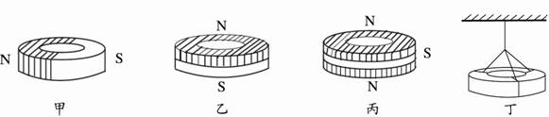
⑴根据所学知识，他们经过讨论，断定猜想3是错误的。你认为他们判断的依据是什么。
⑵为了验证其他猜想，他们用细线将环形磁体水平悬挂起来（如图丁所示），结果观察到磁体在任意位置都能保持静止。这说明猜想_______是错误的。
⑶请设计一个简单实验，验证剩下的一个猜想是否正确，简述你的实验方案。
主要器材：_____________________________________________________；
简要做法：_________________________________________________________；
如何判断：_________________________________________________________。
15、当滑雪者从雪山顶峰风驰电掣般下滑时，你是否想到为什么白雪轻飘飘、软绵绵的，却可以承托高速奔驰的滑雪者呢？
白雪内有很多小孔，小孔内充满空气。踏着滑雪板的人把重量都压在滑雪板上时，雪内的空气就会被逼出；因此，滑雪板不是与雪地直接接触，而是在一层气垫上滑行。这层气垫不但对滑雪板施加一个向上的托力，并且减小了雪地与滑雪板之间的摩擦。然而，这层气垫只能维持一段很短的时间。如果滑雪者在雪地上停留超过一秒，就会沉下去。
⑴滑雪者从雪山顶峰向下运动过程中，重力势能减小，动能增大，机械能_____。
⑵滑雪板可以轻易在雪地上滑行，是由于：_____________________________。
⑶若滑雪板的长1．5m、宽12cm，滑雪者的速度最小为______m/s，他才能不会再雪地上下沉。
⑷若滑雪者与滑雪板总重720N，当其站立在水平雪地上时，滑雪板对雪地的压强为_________Pa。
16、潜艇的“耳目”――――声呐
潜艇最大的特点是它的隐蔽性，作战时需要长时间在水下潜航，这就决定它不能浮出水面使用雷达观察，而只能依靠声呐进行探测，所以声呐在潜艇上的重要性更为突出，被称为潜艇的“耳目”。
声呐是利用水中声波对水下目标进行探测、定位和通信的电子设备，是水声学中应用广泛的一种重要装置。
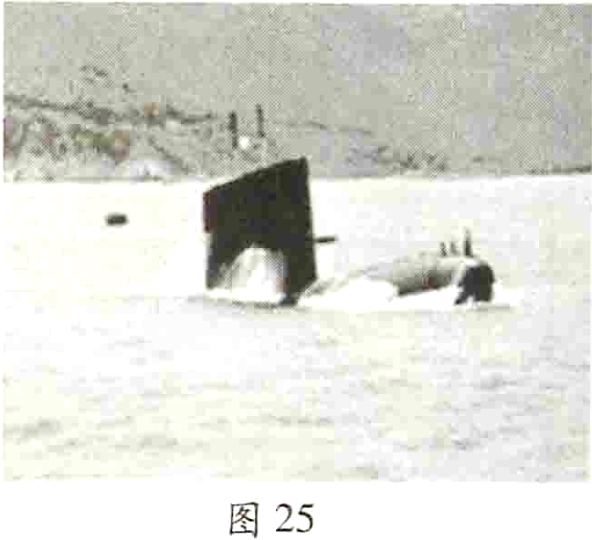
声呐能够向水中发射声波，声波的频率大多在10kHz~30kHz之间，由于这种声波的频率较高，可以形成较指向性。声波在水中传播时，如果遇到潜艇、水雷、鱼群等目标，就会被反射回来，反射回来的声波被声呐接收，根据声信号往返时间可以确定目标的距离。
声呐发出声波碰到的目标如果是运动的，反射回来的声波（下称“回声”）的音调就会有所变化，它的变化规律是：如果回声的音调变高，说明目标正向声呐靠拢；如果回声的音调变低，说明目标远离声呐。
请回答以下问题：
（1）人耳能够听到声呐发出的声波的频率范围是______kHz到______kHz。
（2）①如果停在海水中的潜艇A发出的声波信号在10s内接收到经B潜艇反射回来的信号，且信号频率不变，潜艇B与潜艇A的距离s1是＿＿＿＿＿＿。（设声波在海水中传播速度为1500m/s）
②停在海水中的潜艇A继续监控潜艇B，突然接到潜艇B反射回来的声波频率是变低的，且测出潜艇B的速度是20m/s，方向始终在潜艇A、B的连线上，经一分钟后潜艇B与潜艇A的距离s2为＿＿＿＿＿。
（3）在月球上能否用声呐技术来测量物体间的距离？为什么？

17、小铃为了鉴别一工艺品是否铜做的，做了以下实验：
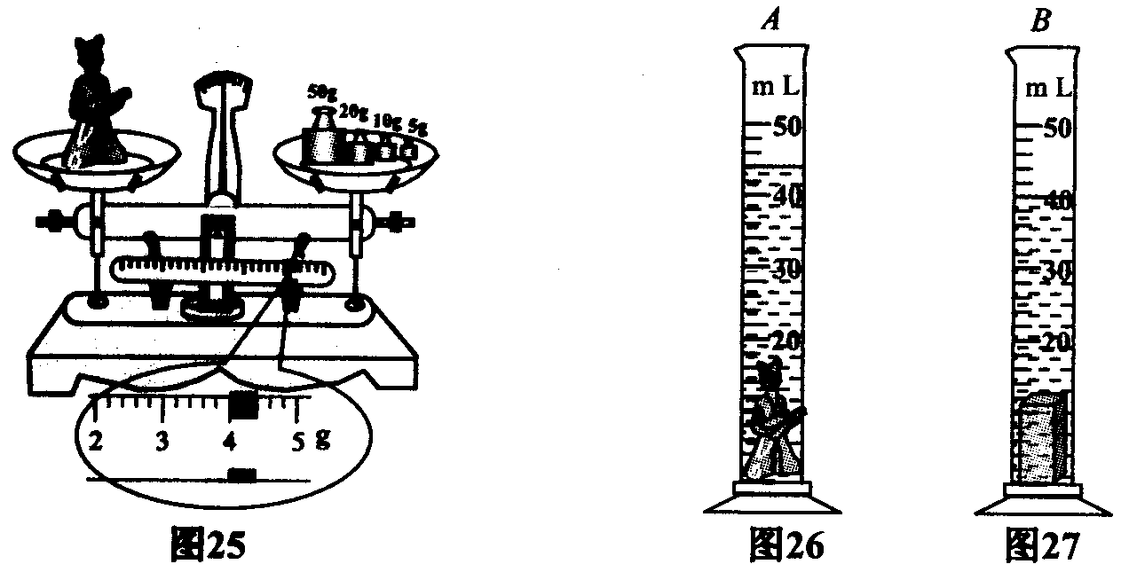
（a）称出工艺品的质量，如图25所示．
（b）A、B两量筒分别装上30mL的水．
（c）把工艺品放入A量筒，如图26．
（d）把与工艺品相同质量的实心铜块放入B量筒，如图27．
问：
（1）工艺品的质量m＝ g．
（2）实心铜块的体积V＝ cm³．图27中铜块所受浮力F＝ N．
（水密度ρ＝1× 10³kg/m³，g＝10N/kg）
（3）由上述实验可知该工艺品的体积比铜块的体积 、密度比铜的密度 ．
（选填“大”、“小”）.
（4）小铃根据工艺品的密度与铜的密度不等而得出工艺品不是铜做的结论．此结论是
否可靠？为什么？
18、由于怕饭菜太烫，来不及冷却而影响小明的早餐，妈妈总是很早就起床了．为了让妈妈多睡一会儿，小明就想找到一种让物体快速冷却的方法．为此小明进行了如下的探究：
小明注意到妈妈是把饭菜放在空气中冷却的，而厨房中适合用来冷却的另一种物质就是水．水和空气哪个的导热性能好呢？为此小明用两个相同的牛奶瓶，都装入热牛奶，一个放在温度与室温相同的水中，另一个就放在空气中，为了尽量减少其他因素的影响，他把两个瓶都用木块垫起来，放在同一个桌面上．如图4所示．实验时他每隔一定的时间记录一次甲、乙两温度计的示数，得到的数据如下表：
时间/min | 0 | 2 | 4 | 6 | 8 | 10 | 12 | 14 | 16 | 18
甲的示数/℃ | 70 | 60 | 53 | 47 | 42 | 39 | 37 | 35 | 34 | 33
乙的示数/℃ | 70 | 66 | 61 | 58 | 55 | 52 | 50 | 48 | 46 | 44
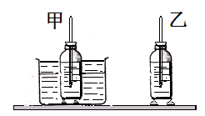
（1）对甲、乙两个瓶中的牛奶，小明要控制它们哪些量相同？ ；
图4
（2）小明通过实验，得到的正确结论是什么？ ；
（3）进一步分析表中甲的示数，小明又发现，在冷却过程中，牛奶冷却的快慢前后并不一致，是越来越_______的．小明想用“冷却速度”(用字母V代表)来定量表示冷却的快慢程度，请你给物理量下个定义：_____________________叫做冷却速率．
（4）小明又仔细分析了冷却速度变小的原因，认识到这是因为牛奶冷却的快慢还会受到________的影响．
19、潮汐发电
潮汐现象是由地球和天体运动以及它们之间的相互作用引起的，在海洋中，月球引力使地球的向月面和背月面水位升高。我市海岸线长，潮差大，蕴藏着十分丰富的潮汐能。有可建潮汐电站的优越条件下。下图是利用潮汐发电的原理图。水坝下方有通道，涨潮时，堵住通道，潮水涨至最高水位时打开通道，进水发电，如图5（甲）；当海湾水位涨至最高潮时，堵住通道，如图5（乙）；落潮至最低水位时，打开通道放水发电，如图（5）丙；
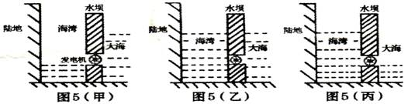
阅读以上材料，回答以下问题：
（1）潮汐现象是由地球和天体运动以及它们之间的 引起的。涨潮时，大坝内外的水面总会达到相平，这是因为海湾、大坝和大海已构成 。
（2）潮汐发电是把海水的机械能转化为 能。潮汐能是 能源（选填“可再生或不可再生”）
20、阅读短文，回答问题．
汽车防冻液
汽车在行驶时，发动机的温度会升得很高．为了确保安全，可用水循环进行冷却．实际上，水中往往还要加入不易挥发的防冻液（原液），加入防冻液后的混合液冬天不容易凝固，长时间开车也不容易沸腾．
有关资料表明，防冻液与水按不同的比例混合，混合液的凝固点、沸点不同，具体数值参见下表（表中防冻液含量是指防冻液在混合液中所占体积的百分比）．
防冻液含量/% | 30 | 40 | 50 | 60 | 70 | 80 | 90
混合液的凝固点/℃ | -17 | -28 | -37 | -49 | -48 | -46 | -28
混合液的沸点/℃ | 103 | 104 | 107 | 111 | 117 | 124 | 141
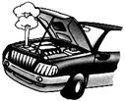
在给汽车水箱中加防冻液时，宜使混合液的凝固点比本地常年最低气温低10～15℃．考虑到混合液比热容的减小会影响散热效果，因此，混合液中防冻液的含量不宜过高．
（1）汽车发动机用水来冷却，这是因为水的 较大．
（2）在混合液中，如果防冻液含量由30%逐渐增大到90%，则混合液凝固点的变化情况是 ．
A．逐渐升高 B．逐渐降低
C．先升高后降低 D．先降低后升高
（3）若某地常年最低气温为-15℃，对该地区汽车来说，在下列不同防冻液含量的混合液中，宜选 ．
A．30% B．40% C．60% D．90%
- 长时间使用后，汽车水箱中的混合液会减少．与原来相比，混合液的沸点 （选填“升高”、“降低”或“不变”），其原因是 ．

中考物理中高档题目答案

1.解：（1）由图可知在2～3s内，重物做匀速运动，v3=2.50m/s，拉力F3=40N，
∵从动滑轮上直接引出的绳子股数（承担物重的绳子股数）n=3，
∴拉力F的作用点下降的速度v3′=3v3=3×2.50m/s=7.5m/s，
拉力做功功率（总功率）：
P总=W总 t =F3s3 t =F3v3=40N×7.5m/s=300W
滑轮组的机械效率：
η=W有 W总 ×100%=Gh3 F33h3 ×100%=100N 40N×3 ×100%≈83.33%．
（2）在1～2s内，拉力F2=50N，重物上升高度h2=1.25m
拉力F的作用点下降的距离s2=3h2=3×1.25m=3.75m，
拉力做的功：
W=F2s2=50N×3.75m=187.5J；
（3）设动滑轮重为G动，
∵F3=1 3 （G物+G动），
∴动滑轮重：
G动=3F3-G=3×40N-100N=20N，
在0～1s内，拉力F1=30N，把动滑轮和重物看成整体，则这个整体受到向下的重力、向上的支持力以及三根绳向上的拉力作用处于静止状态．
∴F支+3F1=G+G动，
地面对物体的支持力：
F支=G+G动-3F1=100N+20N-3×30N=30N，
根据力的作用是相互的，重物对地面的压力：
F压=F支=30N，
对地面的压强：
P=F压 s =30N 5×10-2m2 =600Pa．

2.解：①当有光照射时，光敏电阻的阻值较小，则此时电路中的电流较大，R0两端的电压较大，而R两端的电压较小，
由图乙可知，R两端的较小电压是1V，则R0两端的较大电压是：U0=U-UR=3V-1V=2V，
R0消耗的最大功率：P0=U02 R0 =(2V)2 200Ω =0.02W；
②当无光照射时（即产品挡住了射向光敏电阻的激光），光敏电阻的阻值较大，电流较小，R0两端的电压较小，而R两端的电压较大，
由图乙可知，R两端的较大电压是2V，此时对应的时间是0.6s-0.4s=0.2s（或1.2s-1.0s=0.2s），
则产品的边长：a=vt=0.5m/s×0.2s=0.1m，
产品的体积；V=a3=（0.1m）3=0.001m3，
产品的质量：m=ρV=2.5×103kg/m3×0.001m3=2.5kg，
产品的重力：G=mg=2.5kg×10N/kg=25N，
因为产品放在水平传送带上，所以F=G=25N．

3.解：（1）保温电热丝消耗的功率：P保=Pcd-P动=1200W-1100W=100W
保温电热丝阻值：R2=U2 P保 =(220V)2 100W =484Ω
（2）液体乙烯材料吸收热量：
Q=C液m△t=1.8×103J/（kg℃）×6kg×（70℃-20℃）=5.4×105J
（3）发光二极管正常工作的电流：IL=PL UL =0.2W 2V =0.1A
发光二极管支路消耗的功率：P支=U×IL=220V×0.1A=22W
加热电热丝消耗的功率：P加=Pab-P支=1522W-22W=1500W
加热电热丝产生的热量：Q加=W加=P加t=1500W×400s=6×105J
答：（1）保温电热丝R2的电阻值为484Ω；
（2）液体乙烯材料吸收的热量为5.4×105J；
（3）该过程中加热电热丝产生的热量为6×105J．

4.解：（1）由杠杆的平衡条件F1L1=F2L2得
F甲•AO=F乙•OB
（m甲g-F压）•2=0.8Kg•10N/kg•3
（ρ甲•S甲•0.1m×10N/kg-3200Pa•S甲）•2=0.8Kg•10N/kg•3…（1）
（2）由液体压强公式P=hgρ得h1=P ρg =2500Pa 1.0×103kg/m3×10N/kg =0.25m
由ρ=m V 得h2=m ρS容器 =0.9kg 1.0×103kg/m3×0.006m3 =0.15m
则乙物体排开水的体积为：V排=（h1-h2）×S容器=0.1m×0.006m2=0.0006m3
乙物体受到的浮力为F浮=ρ水V排g=1.0×103kg/m3×0.0006m3×10N/kg=6N
灌水后乙物体提供的阻力F2=8N-6N=2N
（3）注水后根据杠杆的平衡条件得
（ρ甲•S甲•0.1m×10N/kg-5000Pa•S甲）•2=2N•3…（2）
由（1）（2）两式解得ρ甲=5.6×103kg/m3．
故答案为：5.6×103kg/m3．

5.解：（1）履带增大了推土机底部与地面的接触面积，从而减小了对地面的压强，使推土机能够在松软的地面上行进，不至于陷入土里；履齿增大了履带与地面接触面的粗糙程度，增大了摩擦．
答：“履带”的主要作用是增大接触面积，减小对地面的压强，可以在松软的地面上顺利工作；“履齿”的作用是增大与接触面的摩擦，便于爬坡作业．
（2）推土机静止时对地面的压力大小等于推土机所受重力大小
∴F=mg=20000kg×10N/kg=2×105N
履带与地面的接触面积
S=l×d×2=3.3m×0.9m×2=5.94m2
推土机静止时对地面的压强P=F S =2×105N 5.94m2 ≈3.37×104Pa
答：该推土机静止时对地面的压强为3.37×104Pa．
（3）推土机所做的功
W=Pt=P•S v =169×103W×5m 1m/s =8.45×105J
∵推土机做匀速直线运动，所以牵引力与阻力是一对平衡力
∴阻力f=F=W S =8.45×105J 5m =1.69×105N
答：推土机所受的阻力为1.69×105N，推土机所做的功为8.45×105J．

6.解：滑片P置于滑动变阻器的中点时，接入电路的电阻为最大阻值10Ω的一半，根据欧姆定律可得
I=U R =8V 4Ω =2A；
UP=IRP=2A×5Ω=10V；
电源电压：U0=U+UP=8V+10V=18V．
当滑片从中点向b端移动距离s后，电压表示数变为6V
I′=U′ R =6V 4Ω =1.5A；
UP′=U0-U=18V-6V=12V；
RP′=UP′ I =12V 1.5A =8Ω．
所以移动距离s，电阻变化3Ω，当滑片从中点向a端移动距离s后，接入电路的电阻变为2Ω．
I″=U0 R+RP″ =18V 4Ω+2Ω =3A；
U″=I″R=3A×4Ω=12V．
- 答案：1.4m-----1.8m
8. 解：（1）根据已知量压敏电阻能承受的最大压强P=F S =800N 4×10-4m2 =2×106Pa；
答：压敏电阻能承受的最大压强为2×106Pa．
（2）油箱内油的重力G油=F-G油箱=800N-80N=720N，油的质量m油=G油 g =720N 10N/kg =72kg，油的体积V油=m油 ρ油 =72kg 0.8×103kg/m3 =0.09m3．
答：此油箱最多可装0.09m3的油．
（3）压敏电阻受到最大压力是800N，从图象上找到此时压敏电阻对应的电阻值是80Ω，电压表的最大示数是3V，电阻R和R0串联电流相等，用公式表示为UR R =U0 R0 ，代入数据得6V-3V 80Ω =3V R0 ，解得R0=80Ω．
答：则定值电阻R0的阻值为80Ω．
（4）由乙图知，压敏电阻R的阻值与受到的压力F的关系式是：R=240-0.2F（Ω），R0两端的电压U0=30 19-100V （V）．
答：R0两端电压U0与油量V的关系式为U0=30 19-100V （V）．
9. 解：（1）水流带动发电机转动发电，将机械能转化为电能．
故答案为：机械能转化为电能．
（2）①由题意知，触点3与5接通，电动水闸M打开，电源1是电动水闸的供电系统，所以，电源1要与电动水闸串联，保证触电3与5接通时给电动水闸供电，如图所示．
②电源2则是螺线管的供电系统，电源2与螺线管串联．另外，电磁继电器在白天光控开关闭合时才能工作，所以光控开关控制电磁继电器，与电源2串联，如图所示．
故答案为：
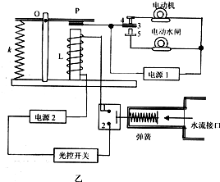
（3）装满一池水的重力做功W=Gh1=mgh1=ρ水Vgh1=ρ水πR2（H-h2）gh1
设备一次发电量W电=W×80%=O.8ρ水πR2（H-h2）gh1
发电机的电功率
P=W电 t =0.8ρ水πR2(H-h2) gh1t
答：该发电设备一次发电量为若一次发电时间为O.8ρ水πR2（H-h2） gh1．发电机的发电功率为0.8ρ水πR2(H-h2) gh1 t ．
10. 解：（1）圆柱形重物的重：
G=mg=2400kg×10N/kg=2.4×104N，
∵在水平地面上，
∴对地面的压力：F=G=2.4×104N，
对地面的压强：p=F s =2.4×104N 0.8m2 =3×104Pa；
（2）由图可知，承担重物的钢丝绳的股数n=4，
∵不计挂钩、滑轮组和钢丝绳重及摩擦，
∴载重小车下每段钢丝绳的拉力：
F拉=1 4 G=1 4 ×2.4×104N=6000N；
（3）s=4h=4×20m=80m，
拉力做功：W=Fs=6000N×80m=4.8×105J；
（4）由题知，GA×OA=m最大g×OB；
当提升2400kg重物时，GA×OA=m物g×OC′，
∴m最大g×OB=m物g×OC′，
即：1200kg×g×25m=2400kg×g×OC′，
∴OC′=12.5m，
∴载重小车最多能向B点方向平移的距离：
s=OC′-OC=12.5m-10m=2.5m．
答：（1）起吊前，该重物对地面的压强为3×104Pa；
（2）起吊后，当重物匀速上升时，载重小车下每段钢丝绳的拉力为6000N；
（3）如果将重物匀速提升20m，则拉力做功4.8×105J；
（4）塔吊将重物从起吊点提升20m后，载重小车最多能向B点方向再平移2.5m，才能保证安全工作．
11. 解：（1）∵p0=ρ水gh，
∴水泵的轴心距水面的最大高度：
h=p0 ρ水g =1.01×105Pa 1×103kg/m3×10N/kg =10.1m；
（2）1小时机械装置所做有用功：
W有用=GH
=ρ水vgH
=1×103kg/m3×180m3×10N/kg×12m
=2.16×107J，
有用功率：
P有=W有用 t =2.16×107J 3600s =6000W；
（3）1.25L柴油完全燃烧产生的热量：
Q放=qm
=qρ柴油v柴油
=4.0×107J/kg×0.8×103kg/m3×1.25×10-3m3
=4×107J，
整个机械装置的效率：
η=W有用 Q放 =2.16×107J 4×107J ×100%=54%．
答：（1）水泵的轴心距水面的高度h最大为10.1m；
（2）该机械装置所做有用功的功率为6000W；
（3）整个机械装置的效率为54%．

12解：（1）由题中“由于飞机喷出大量的烟粒，这些烟粒起着凝结核的作用，使水蒸气凝结后附着在烟粒上，形成云带”可见：云带的形成过程主要是液化，与雾的形成过程相同；
（2）炎热的夏天气温较高，冰棍儿周围空气温度低，空气中的水蒸气遇到温度较低的冰棍儿液化成小水滴悬浮在空中形成“白气”；
（3）在污染严重的地区空气中存在大量烟尘，成为水蒸气液化的凝结核，从而使水蒸气更容易液化成小水滴附着在上面形成雾．
13.解：（1）甲图是根据异名磁极相互吸引，使车身和轨道脱离，车身必须受到一个向上的力．轨道线圈的下端是N极，把列车吸引起来和铁轨脱离，车身线圈上端是S极．
（2）s=10mm=0.01m，20t=20000kg，
G=mg=20000kg×10N/kg=200000N．
W=Fs=200000N×0.01m=2000J．
（3）v=360km/h=100m/s，t=7min20s=440s，s=30km=30000m，
t1=s v =30000m 100m/s =300s
在单向运行过程中，只停靠一站，那么停靠时间约为t2=t-t1=440s-300s=140s．
（4）乙图是根据同名磁极相互排斥的原理来是车身和轨道脱离．根据安培定则判断，螺线管的上端是N极．
故答案为：（1）S；2000；（2）140；（3）如图；排斥；
14. 解：（1）因为每个磁体都只有两个磁极，分别叫做S极和N极，故猜想3是错误的；
（2）如果猜想1正确，用细线将环形磁体水平悬挂起来，由于地磁场的作用，磁体在特定位置才能保持静止，结果观察到磁体在任意位置都能保持静止这说明猜想1是错误的．
（3）若想验证猜想2是否正确，我们只需选用小磁针即可，即将小磁针置于磁环周围不同处，多次观察小磁针稳定后两极的指向情况，从而判断出磁环磁极的位置．
故答案为：（1）一个磁体只可能有两个磁极；（2）1；（3）小磁针；将小磁针置于磁环周围不同处；多次观察小磁针稳定后两极的指向情况，从而判断出磁环磁极的位置．
15. 解：（1）滑雪者在滑行过程中，滑雪板和雪面之间存在摩擦，克服摩擦做功，机械能转化为内能，机械能减小，内能增加．
（2）滑雪板可以轻易在雪地上滑行，滑雪板与雪地之间形成气垫，使接触面脱离，减小了滑雪板与雪地之间的摩擦．
（3）v=s t =1.5m 1s =1.5m/s．
（4）S=2×1.5m×0.12m=0.36m2，
p=F S =G S =720N 0.36m2 =2000Pa．
故答案为：（1）减小；（2）滑雪板与雪地之间形成气垫，减小了滑雪板与雪地之间的摩擦；（3）1.5；（4）2000．
16. 解：（1）人耳只能听到20Hz到20000Hz之间的声音，声呐发出的声波频率大多在10kHz～30kHz之间；
因此人耳听到的声呐发出的声波频率为：10kHz～20kHz．
（2）声波在水中传播的总距离为：s=vt=1500m/s×10s=15000m
由于声波是反射回来的信号，所以两艘潜艇之间的距离s1=s 2 =15000m 2 =7500m
1分钟=60s．
1分钟后，潜艇B行驶的路程sB=vBt=20m/s×60s=1200m
现在两艘潜艇之间的距离s2=s1+sB=7500m+1200m=8700m
（3）地球和月球之间是真空，因为真空不能传声，所以用声呐技术无法测量地球和月球之间的距离．
故答案为：
（1）10，20；
（2）7500m，8700m；
（3）不能，因为地球和月球之间是真空，真空不能传播声音．
17. 解：（1）根据天平的读数方法，工艺品的质量=砝码质量+游码对应的刻度值=50g+20g+10g+5g+4g=89g；
故答案为：89；
（2）根据量筒的读数方法，即V铜块=V1-V水=40cm3-30cm3=10cm3；
根据阿基米德原理，F浮=G排=ρ液V排g，求出铜块受到的浮力．
∵V排=10cm3=1×10-5m3，水密度ρ=1×103kg/m3，g=10N/kg，
∴F铜块浮=ρ水V排g=1×103kg/m3×1×10-5m3×10N/kg=0.1N
故答案为：10；0.1；
（3）根据量筒的读数方法，读出工艺品和水的总体积V2，即V工艺品=V2-V水，
V工艺品=44cm3-30cm3=14cm3，V工艺品＞V铜块，
根据密度公式ρ=m v ，∵m工艺品=m铜块，V工艺品＞V铜块
∴ρ工艺品＜ρ铜块
故答案为：大；小；
（4）从密度的大小判断结论，存在片面性，因为工艺品如是空心的话，它的体积变大，则它的密度计算的就有误（偏小）．
答：所以这个结论不完全对，因为它也可能是铜做的，只是内部空心了；当然，如果是实心的，则肯定不是铜做的．
18. 解：与牛奶降温的因素很多，但只能保证其中一个发生改变，所以需要让质量和初温相同．
通过实验数据发现，相同时间内，水中浸泡的牛奶温度较低，说明放在水中冷却比在空气中冷却效果要好．
当实验时间较长时，相同时间内牛奶降温的速度逐渐变慢，就是指冷却速率变慢．这是由于随着牛奶温度下降，周围水的温度在升高，使牛奶冷却的速度变慢了．
使用图中装置有许多好处，可以使高温物体各部分均匀冷却，冷却水可以通过流动散热，起到更好的冷却作用．
故答案为：
（1）质量，初温．
（2）放在水中冷却比在空气中冷却效果要好．
（3）慢，相同时间内下降的温度．
（4）水温．
19. 解：（1）阅读材料知：潮汐现象是由地球和天体运动以及它们之间的相互作用引起的；观察图示可知涨潮时，海湾、大坝和大海底部是相通的，并且静止时大坝内外的水面总会达到相平，所以构成的是一个连通器．
（2）涨潮时，海水水位较高，退潮时，海湾处的水位较高．因此，涨潮与落潮时，海面与海湾的连接处都有水流动，潮汐发电站就是利用该过程中的流动的水带动水轮机发电的，故是将海水的机械能转化为电能的过程．
潮汐能是能够源源不断的从自然界得到的能源，属于可再生能源．
故答案为：（1）相互作用，连通器．（2）电，可再生．

20. 解：（1）因为水的比热容较大，相同质量的水和其它物质比较，升高相同的温度，水吸收的热量多，所以汽车发动机用水来冷却；
（2）观察表中数据得出，当防冻液含量由30%逐渐增大到90%时，混合液凝固点先降低后升高，故选D；
（3）某地常年最低气温为-15℃，由于混合液的凝固点比本地常年最低气温低10～15℃，则混合液的凝固点约为-30～-25℃，由表中数据可知选择40%和90%的防冻液，而混合液中防冻液的含量不宜过高，所以选择40%的防冻液较为合适，故选B；
（4）与原来相比，水箱内的水由于汽化而减少，防冻液的含量增大，使混合液的沸点升高．
故答案为：（1）比热容；
（2）D；
（3）B；
（4）升高，水由于汽化而减少，防冻液的含量增大．

